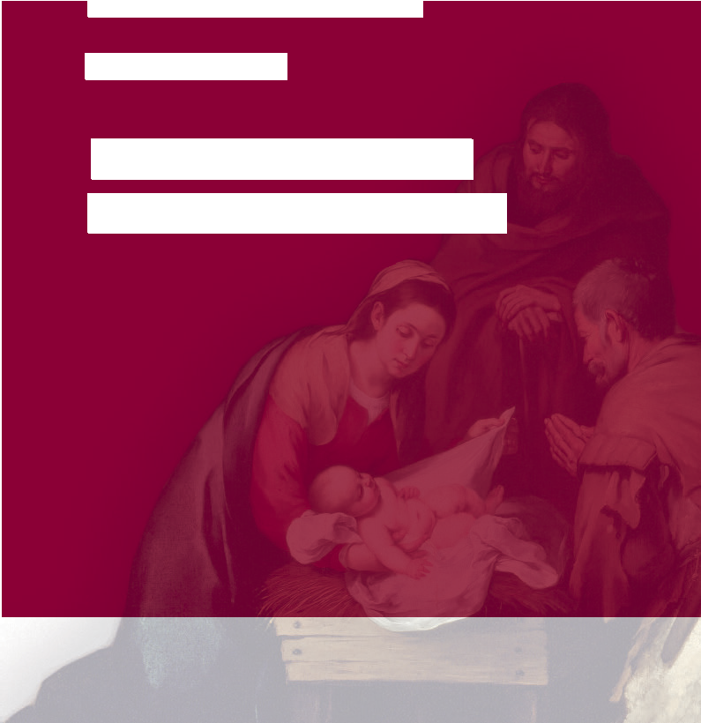
{

PREGHIERA
IN PREPARAZIONE ALLA GIORNATA MONDIALE
DELLA PACE
1 gennaio 2023
1 gennaio 2023

Il grido della Pace le vie della speranza”
“Il grido della Pace,
le vie della speranza”

PREGHIERA IN PREPARAZIONE ALLA GIORNATA MONDIALE DELLA PACE
1 GENNAIO 2023

Il grido della Pace, le vie della speranza

Lungo il corridoio della navata centrale vengono disposti, in modo disomogeneo, alcuni cartelloni con la parola PACE scritta in più lingue (una su ogni pannello).
I pannelli (o cartelloni) saranno disposti in modo che i fedeli, entrando nel luogo della preghiera, vi camminino sopra. Ciò richiamerà durante la preghiera, come la pace è spesso “calpestata, violata, ferita” (Papa Francesco).
Il luogo è nella penombra.
Colui che guida la preghiera, entrando in assemblea, porta tra le mani una lampada accesa che consegnerà al primo dei presenti che incontra lungo il suo percorso d’ingresso. Dal primo, la lampada passerà di mano in mano tra tutti i presenti fino a giungere accanto al luogo della proclamazione della Parola, dove verrà collocata, ben visibile, per tutti i presenti.
Il momento di preghiera ha inizio con il canto

Cel. Nel nome del Padre, del Figlio e dello Spirito Santo.
Tutti Amen.
Cel. La pace di Cristo, [nato per noi a Betlemme], sia con tutti voi.
Tutti E con il tuo spirito.
Cel. Vieni, Signore, re di giustizia e di pace! Vieni ancora tra noi, è donaci tu la pace.
Gli Angeli, tuoi messaggeri di “lieti annunzi”,
nella notte di Betlem, hanno annunciato al mondo: “pace agli uomini amati dal Signore”.
Riconosciamo nel vagito del Bambino, nato dalla Vergine Maria,
il “grido di pace” che irrompe nel tempo e squarcia l’assordante rumore delle armi, e l’assoluta indifferenza di quanti soffrono a causa della violenza umana.
Lo ammettiamo.
Dal tempo di Caino ad oggi, tante, troppe mani

hanno ferito, offeso, colpito, ucciso il fratello che ci hai posto accanto.
Ci siamo comportati da “padroni” degli altri, piuttosto che da “fratelli”.
Abbiamo scelto la via del conflitto, anziché quella del dialogo.
La logica del profitto, dell’interesse e dello sfruttamento hanno prevalso,
mentre in tanti son rimasti “a terra feriti, mezzo morti”, spogliati dei loro diritti e della loro dignità.
Ancora una volta, questa sera, veniamo alla “scuola della pace”
per imparare da te che sei la “nostra pace”
quali possibili vie di pace, oggi, chiedi a noi di percorrere. Apri i nostri cuori e donaci il tuo Spirito,
affinché sia “rinnovata la faccia della terra”.

La lettura del testo è accompagnata da un sottofondo musicale o dalle note di uno strumento musicale
(organo o arpeggio di chitarra, flauto, oboe o violino.

Guida Quante grida, quante invocazioni!
Chi ascolta queste voci?
Chi ascolta le voci di chi non c’è più?
Noi siamo qui, perché abbiamo scelto di ascoltare il grido di tanti, fratelli e sorelle in umanità.
Abbiamo scelto di ascoltare il grido di pace che sale da tutti i continenti.
La preghiera è una via verso ciò che non si vede ancora. Si tratta di immaginare la pace in tempo di guerra!
Le strade di pace ci sono.
Si tratta di intravederle, indicarle, aprirle, percorrerle. “In molte parti del mondo occorrono percorsi di pace che conducano a rimarginare le ferite,
c’è bisogno di artigiani di pace
disposti ad avviare processi di guarigione
e di rinnovato incontro con ingegno e audacia”
(“Fratelli tutti” - Papa Francesco) Marco Impagliazzo, Presidente della Comunità Sant’Egidio
Colosseo (Roma), 25 ottobre 2022

Cel. Dio, misericordioso e forte, che annienti le guerre e abbassi i superbi, allontana al più presto dall’umanità orrori e lacrime,
perché tutti possiamo essere chiamati veramente tuoi figli.
Tutti siedono
Guida Quest’anno la nostra preghiera è diventata un “grido”, perché oggi la pace è gravemente violata, ferita, calpestata: Ascoltaci, Signore!
La pace è nel cuore delle Religioni,
nelle loro Scritture e nel loro messaggio.
(Papa Francesco, Colosseo 25 ottobre 2022)

Lett. Ascoltate la Parola di Dio, dal Libro del Profeta Isaia (11,1-15)
Un germoglio spunterà dal tronco di Iesse, un virgulto germoglierà dalle sue radici.
Su di lui si poserà lo spirito del Signore, spirito di sapienza e di intelligenza, spirito di consiglio e di fortezza,
spirito di conoscenza e di timore del Signore. Si compiacerà del timore del Signore.
Non giudicherà secondo le apparenze
e non prenderà decisioni per sentito dire; ma giudicherà con giustizia i miseri
e prenderà decisioni eque per gli oppressi del paese. La sua parola sarà una verga che percuoterà il violento; con il soffio delle sue labbra ucciderà l’empio.
Fascia dei suoi lombi sarà la giustizia, cintura dei suoi fianchi la fedeltà.
Il lupo dimorerà insieme con l’agnello,
la pantera si sdraierà accanto al capretto;
il vitello e il leoncello pascoleranno insieme e un fanciullo li guiderà.
La vacca e l’orsa pascoleranno insieme; si sdraieranno insieme i loro piccoli.
Il leone si ciberà di paglia, come il bue.
Il lattante si trastullerà sulla buca dell’aspide;
il bambino metterà la mano nel covo di serpenti velenosi.
Non agiranno più iniquamente né saccheggeranno in tutto il mio santo monte,
perché la saggezza del Signore riempirà il paese come le acque ricoprono il mare.

In quel giorno la radice di Iesse si leverà a vessillo per i popoli, le genti la cercheranno con ansia,
la sua dimora sarà gloriosa. Parola di Dio.

Dopo qualche momento di silenzio,
riprende il sottofondo musicale e la lettura che segue, mentre scorrono alcune immagini inerenti al testo che segue.

Guida Nel silenzio della preghiera, abbiamo sentito il grido della pace: la pace soffocata in tante regioni del mondo,
umiliata da troppe violenze,
negata perfino ai bambini e agli anziani.
Il grido della pace viene spesso zittito,
oltre che dalla retorica bellica, anche dall’indifferenza. È tacitato dall’odio che cresce mentre ci si combatte.
Ma l’invocazione della pace non può essere soppressa: sale dal cuore delle madri,
è scritta sui volti dei profughi, delle famiglie in fuga,
dei feriti o dei morenti.
E questo grido silenzioso sale al Cielo.
Il grido della pace esprime il dolore e l’orrore della guerra, madre di tutte le povertà.
«Ogni guerra lascia il mondo peggiore di come lo ha trovato. La guerra è un fallimento della politica e dell’umanità,
una resa vergognosa,
una sconfitta di fronte alle forze del male» (Enc. Fratelli tutti, 261).

Viene proposta la visione del video:
https://www.youtube.com/watch?v=n4EVfaviIeg

Guida Il disegno di Dio,
“un progetto di pace e non di sventura” (cfr Ger 29,11).
Qui trova ascolto la voce di chi non ha voce; qui si fonda la speranza dei piccoli e dei poveri: in Dio, il cui nome è Pace.
La pace è dono suo e l’abbiamo invocata da Lui.
Ma questo dono dev’essere accolto e coltivato da noi uomini e donne, specialmente da noi, credenti.

Non lasciamoci contagiare dalla logica perversa della guerra; non cadiamo nella trappola dell’odio per il nemico.
Rimettiamo la pace al cuore della visione del futuro, come obiettivo centrale del nostro agire personale, sociale e politico, a tutti i livelli.
Disinneschiamo i conflitti con l’arma del dialogo.
Non rassegniamoci alla guerra, coltiviamo semi di riconciliazione;
«Si affratellino tutti i popoli della terra
e fiorisca in essi e sempre regni la desideratissima pace»
(Enc. Pacem in terris, 91).
Tutti si alzano in piedi per ascoltare il Vangelo della pace. L’assemblea, acclama con l’Alleluia.

Cel. Dal Vangelo secondo Matteo (Mt 21, 1-9)
Quando furono vicini a Gerusalemme e giunsero presso Bètfage, verso il monte degli Ulivi, il Signore Gesù mandò due discepoli, dicendo loro: «Andate nel villaggio di fronte a voi e subito troverete un’asina, legata, e con essa un puledro. Slegateli e conduceteli da me. E se qualcuno vi dirà qualcosa, rispondete: “Il Signore ne ha bisogno, ma li rimanderà indietro subito”».
Ora questo avvenne perché si compisse ciò che era stato detto per mezzo del profeta: «Dite alla figlia di Sion: Ecco, a te viene il tuo re, mite, seduto su un’asina e su un puledro, figlio di una bestia da soma».
I discepoli andarono e fecero quello che aveva ordinato loro Gesù: condussero l’asina e il puledro, misero su di essi i mantelli ed egli vi si pose a sedere.
La folla, numerosissima, stese i propri mantelli sulla strada, mentre altri tagliavano rami dagli alberi e li stendevano sulla strada.
La folla che lo precedeva e quella che lo seguiva, gridava: «Osanna al figlio di Davide! Benedetto colui che viene nel nome del Signore! Osanna nel più alto dei cieli!». Parola del Signore.
Tutti Lode a te, o Cristo.
Colui che presiede, guida una breve riflessione Dopo qualche istante di silenzio,
ha inizio la grande invocazione per la pace di San Giovanni Paolo II
(2 febbraio 1991)
Viene intonato un rit. da ripetere ad ogni invocazione

Cel. “Apri il cuore degli uomini al dialogo”
Lett. Signore,
sorgente della giustizia
e principio della concordia,
tu, nell’annuncio dell’Angelo a Maria hai recato agli uomini
la buona notizia della riconciliazione tra il Cielo e la terra:
apri il cuore degli uomini al dialogo e sostieni l’impegno
degli operatori di pace, perché sul ricorso alle armi prevalga il negoziato, sull’incomprensione l’intesa,
sull’offesa il perdono, sull’odio l’amore.

Tutti cantano l’invocazione di pace,
mentre vengono accesi i lumini della prima lettera: P

Cel. “Ascolta la supplica che la Chiesa ti rivolge”

Lett. Dio dei nostri Padri, Padre di tutti,
che nel tuo Figlio Gesù, principe della pace, doni la vera pace ai vicini e ai lontani, ascolta la supplica che la Chiesa ti rivolge in comunione con la Madre del tuo Figlio: assisti i soldati di ogni fronte
che, costretti da dolorose decisioni,
si combattono a vicenda nella guerra […]; liberali da sentimenti di odio e di vendetta, fa’ che serbino sempre nel cuore
il desiderio della pace,
perché di fronte agli orrori della guerra il turbamento non diventi per loro depressione e disperazione.

Tutti cantano l’invocazione di pace,
mentre vengono accesi i lumini della prima lettera: A

Cel. “Accogli gli uomini che la violenza delle armi ha consegnato alla tua misericordia”.
Lett. Padre,
il tuo Figlio, il Santo, l’Innocente, è morto sulla croce,
vittima del peccato dell’uomo.
È morto
irrorando di sangue la terra
e seminando nel cuore dell’uomo parole di perdono e di pace.
Ascolta, Padre,
il grido del sangue innocente versato sui campi di battaglia,
e accogli nella tua dimora di luce, per la materna intercessione
della Madre del dolore,
gli uomini che la violenza delle armi, strappandoli dalla vita,
ha consegnato
nelle mani della tua misericordia.

Tutti cantano l’invocazione di pace,
mentre vengono accesi i lumini della prima lettera: C

Cel. “Conserva le creature del cielo, della terra
e del mare minacciate da distruzioni tra inaudite sofferenze”.
Lett. Padre che ami la vita,
nella risurrezione del tuo Figlio Gesù hai rinnovato l’uomo
e l’intera creazione
e hai voluto arrecare loro come primo dono la tua pace: guarda con compassione l’umanità lacerata dalla guerra; conserva le creature
del cielo, della terra e del mare, opera delle tue mani, minacciate da distruzioni
tra inaudite sofferenze, e fa’ che,

per intercessione di Santa Maria, solo la pace guidi le sorti
dei popoli e delle nazioni.

Tutti cantano l’invocazione di pace,
mentre vengono accesi i lumini della prima lettera: E

Cel. “Giunga presto a tutti i confini l’atteso annuncio: è finita la guerra!”.
Lett. In quest’ora
di inaudita violenza e di inutili stragi, accogli, Padre,
l’implorazione che sale a te da tutta la Chiesa,
orante con Maria, Regina della pace: effondi sui governanti
di tutte le nazioni
lo Spirito dell’unità e della concordia, dell’amore e della pace,
perché giunga presto a tutti i confini l’atteso annuncio:
è finita la guerra!
E, ridotto al silenzio il fragore delle armi, risuonino in tutta la terra
canti di fraternità e di pace.

Tutti cantano l’invocazione di pace,
mentre vengono accesi i lumini della prima lettera: !

Cel. Concedi al nostro tempo giorni di pace.
Mai più la guerra. Amen.

Il coro prolunga l’invocazione del canto della pace
mentre ai presenti, vengono consegnati ramoscelli d’ulivo.

BENEDIZIONE

Canto finale

